实验 06-1

**实验描述：**

一个完整的最小堆是具有完全二叉树的的最小堆，使用数组来存储堆。

**实验要求：**

1.确定数组为完全最小堆的数据结构

2.输入一个具有20个随机数的线性表，构造一个完全最小堆来存储这些数

3.实现最小堆的出和入操作

**测试样例：** 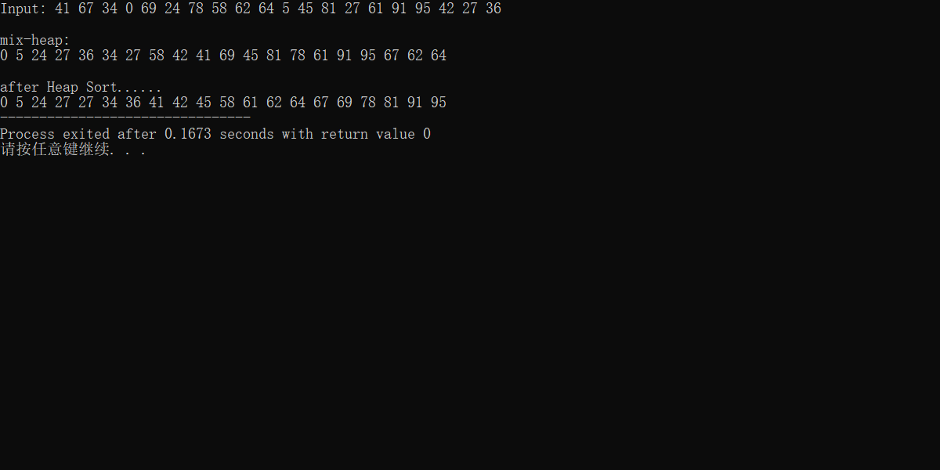

**运行时间分析：**

平均情况下（最坏情况一样）Q(*n*ln(*n*))

最好情况下（所有或大多数输入都相同）Q(n)